五、公務人員考試
公務人員考試可分為初任人員考試、現職公務人員升官等考試兩大類，前者又可分為高等考試、普通考試、初等考試、特種考試，後者則可分為簡任及薦任二官等考試。另軍人轉任公職考試則列入其他考試。
  - 109年辦理情形
109年報考人數251,357人，到考人數174,214人，錄取或及格人數14,602人，錄取或及格率為8.38%，分別較上年減少14,410人(-5.42%)、減少8,560人(-4.68%)、減少1,853人(-11.26%)，及減少0.62個百分點；各類考試中，特種考試於報考、到考、錄取或及格人數均居第一，分別為135,054人(53.73%)、92,351人(53.01%)，及7,107人(48.67%)；高等考試於報考、錄取或及格人數居第二，分別為43,849人(17.44%)及2,817人(19.29%)，而到考人數則以普通考試29,455人(16.91%)居第二；另錄取或及格率則以軍人轉任公職考試35.00%，及升官等升資考試33.22%，分居第一、第二。
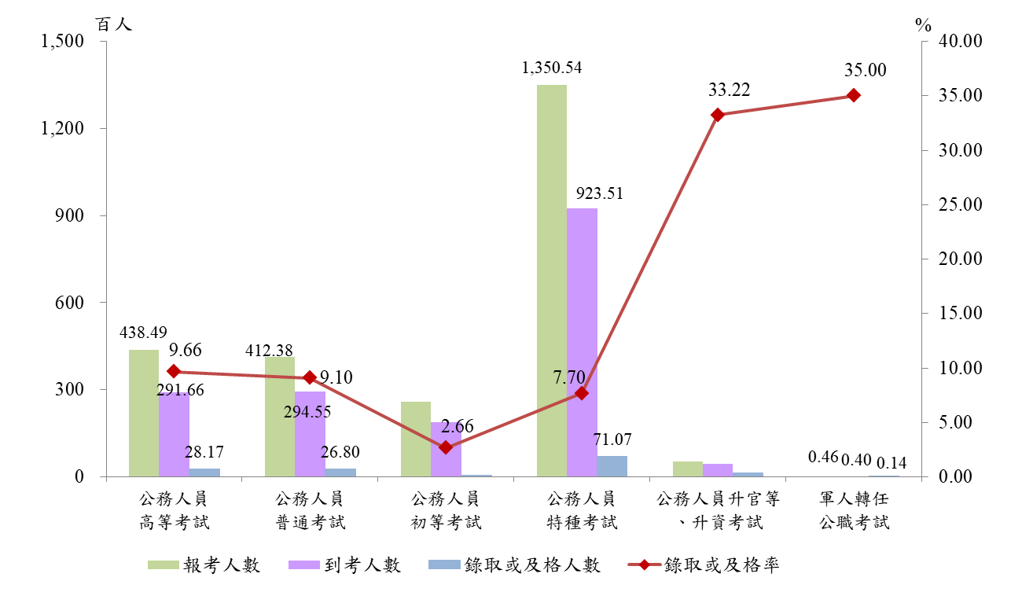
圖13 109年公務人員考試辦理情形

  - 近10年辦理情形
公務人員報考及到考人數呈緩慢下跌趨勢，均以101年人數最多，分別為518,349人及350,919人， 109年人數最低，分別為251,357人及174,214人；錄取或及格人數，以105年達20,047人最多，109年14,602人最低；錄取或及格率於101年至107年呈上升趨勢，以101年4.42%最低，107年9.61%最高，108年稍降至9.00%，109年再降至8.38%。
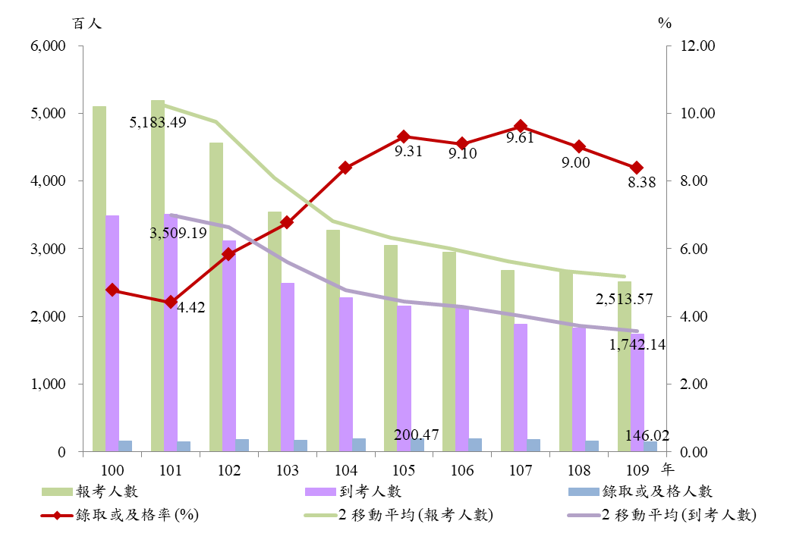
圖14 公務人員考試辦理情形

各類考試錄取或及格情形，除因「軍人轉任公職考試」錄取或及格人數明顯較低(各年均低於15人以下)不予比較外，其餘分述如下：
- 高等考試：錄取或及格人數，介於2千至3千餘人，以109年2,817人最低，105年3,584人最多；錄取或及格率，以102年7.37%最低，108年10.72%為最高。
- 普通考試：錄取或及格人數介於2千至3千人，以100年2,189人最低，102年2,942人最多；錄取或及格率，105年起維持在8.00%以上，自108年及109年更高達9.00%以上，分別為9.00%及9.10%。
- 初等考試：錄取或及格人數介於400至650人，以103年415人最低，101年642人最多；錄取或及格率104年以前不及2%，105年起上升至2 %以上，其中以108年2.87%達歷年最高。
- 特種考試：錄取或及格人數每年均占各類考試之首，103年以前均不及1萬人，以100年7,576人為最低，自104年至107年達1萬人以上，108年起降至8,473人，109年再降至7,107人；錄取或及格率以100年3.99%為最低，之後逐年提升，107年達10.47%，亦為歷年最高，108年起下降至8.46%，109年再降至7.70%。
- 升官等、升資考試：錄取或及格人數100年至102年高低起伏，以100年3,064人及101年824人，分居近10年最高及最低，自103年起則維持於1千至2千人；錄取或及格率除102年28.55%及105年27.92%分居歷年次低及最低外，其餘各年均達30%以上，其中又以106年34.28%為最高。
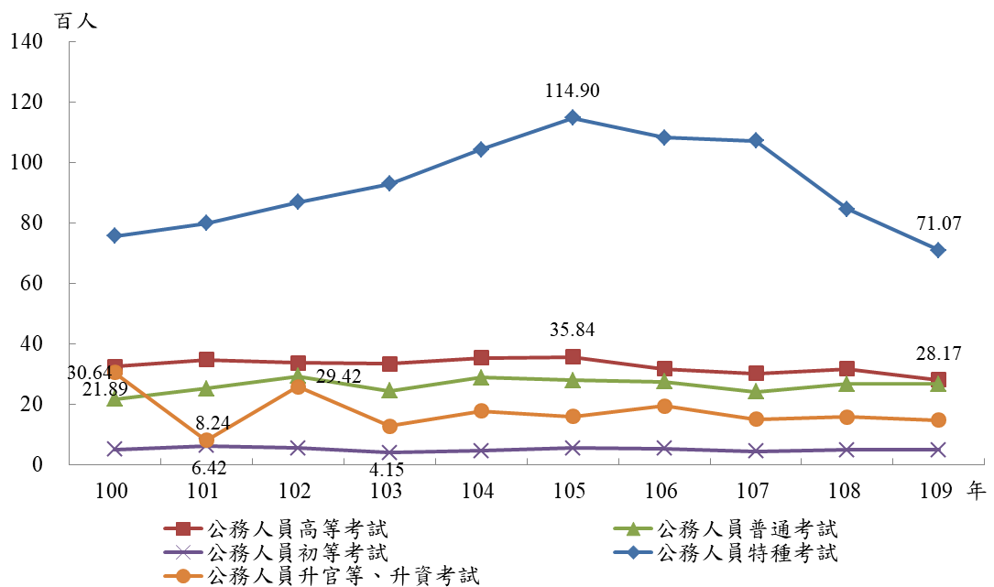
圖15 公務人員考試錄取或及格人數

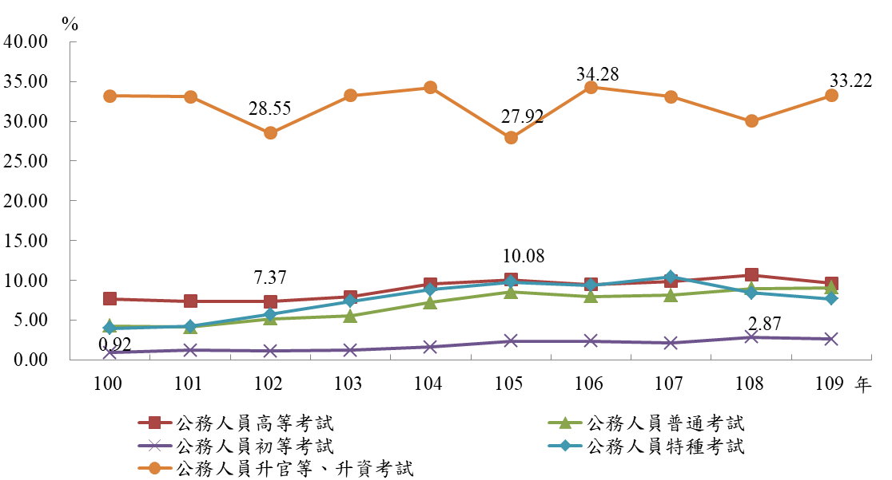
圖16 公務人員考試錄取或及格率

